Ұзақ мерзімді жоспардың тарауы:  8.2 В Электростатика негіздері |  |  | Мектеп: Мыңбұлақ ЖОМ
Күні: 07.12 |  |  | Мұғалімнің аты-жөні: Сейтхан Нұркелді Әбілдәұлы
Сынып: 8 |  |  | Қатысқандар:  Қатыспағандар:
Сабақтың тақырыбы |  | Электр зарядының сақталу заңы, қозғалмайтын зарядтардың өзара әрекеттесуі, Кулон заңы, элементар электр заряды.
Осы сабақта қол жеткізілетін оқу мақсаттары (оқу бағдарламасына сілтеме) |  | 8.4.1.4- электр зарядының сақталу заңын түсіндіру
Сабақтың мақсаты |  | Электр зарядының сақталу заңын білу.  Электр зарядының сақталу заңын орындалу және орындалмау жағдайына мысалдар келтіру.  Электр зарядының сақталу заңы өрнегін есептер шығаруға қолдану
Бағалау критерийі |  | Электр зарядының сақталу заңын біледі.  Электр зарядының сақталу заңын орындалу және орындалмау жағдайына мысалдар келтіреді.  Электр зарядының сақталу заңы өрнегін есептер шығаруда қолданады.
Тілдік мақсаттар |  | Арнайы пәндік лексика және терминология:  Электр заряды, электрон, аттас зарядтар, әр аттас зарядтар.  Диалог үшін қажетті сөз тіркестері:  Тұйық жүйе – ...  Электр заряд-...  Электр зарядының сақталу заңы-...
Құндылықтарға баулу |  | Индустрияландыру мен инновацияларға негізделген экономикалық өсу.  Оқушыларды еңбек және шығармашылық, өмір бойы білім алуға ынталандыру.  Еңбек өнімділігін арттыру – өнеркәсіпте, ауыл шаруашылығында, энергетикада жұмыс атқаруы.
Пәнаралық байланыс |  | Атом құрылысын қарастыруда 7-сынып химия пәнімен байланыстырамын.  Ғаламторлардағы мәлімет АКТ қолданғанда информатика пәнімен байланыстырамын.
Алдыңғы білім |  | Денелердің электрленуі, электр заряды, өткізгіштер мен диэлектриктер, электрлену туралы алдыңғы тақырыптардан біледі.
Сабақ барысы
Сабақтың жоспарланған кезеңдері | Сабақтағы жоспарланған жаттығу түрлері |  |  | Ресурстар
Сабақтың басы  5 минут | І. Ұйымдастыру кезеңі  Оқушылармен сәлемдесу, түгелдеу  ІІ.Психологиялық ахуал  «Ыстық лебіз» әдісі арқылы ынтымақтастық атмосфера мен көтеріңкі көңіл күй орнату  Оқушылар шаттық шеңберін құрып, бір-біріне жақсы тілектерін айтады.  ІІІ.Топқа біріктіру  Өткен сабақпен байланыстырып, қағаз қиындылары арқылы топқа біріктіру.  І топ: протон  ІІ топ: электрон болып 2-топқа бөлінеді  Үй тапсырмасын тексеру.  «Шахмат» әдісі бойынша өткен тақырып бойынша қайталау кері байланыс жүргізу.  - «Электрон» сөзінен қандай сөз шықты? (Электр)  - Зарядтың өлшем бірлігі? (Кулон)  - Теріс зарядты бөлшек қалай аталады? (Электрон)  - Оң зарядты бөлшек қалай аталады? (Протон)  - Заряды жоқ бөлшек қалай аталады? (нейтрон)  - Зарядтар еркін қозғала алатын заттарды қалай атаймыз?(өткізгіштер)  - Молекулалар неге бөлінеді?(атом)  - Егер өзара әрекеттесу нәтижесінде атом электрондарының біразын жоғалтса, атом қандай күйде болады? (оң)  - Тұйықталған жүйедегі денелердің электрленуінің барлық құбылыстырында электр зарядының қосындысы.... (сақталады)  Оқушыларды ауызша мадақтаумен кері байланыс беремін. Мысалы, «Жарайсың!», «Сен жетістіктерге жетудесің!», «Тамаша!». |  |  | қағаз қиындылары
Сабақтың ортасы  30 минут  Білу, түсіну  Білу, түсіну, қолдану | «Фишбоун» әдісі арқылы оқушылардың жаңа сабақтың тақырыбын және мақсатын ашу үшін «Зарядтың сақталу заңын» тұжырымдандар:  Тапсырма 1  Балық қаңқасының қанаттарына электр зарядына тән сипаттамаларды, басына электр зарядының сақталу заңын жинақтап жазыңдар.  1-топ сұрақтар жазады (тақырыптың негізгі мәселелері бойынша)  2-топ жауап жазады (оқулықтан ізденіп жауап береді)  1-топ сарапшы ретінде тексереді (жауаптардың қаншалықты дұрыс жазылғанын қарап шығады)    «Екі жұлдыз, бір тілек» арқылы топтар бір-біріне кері байланыс ұсынады.  «Ойлан, жұптас, бөліс» әдісі  Тапсырма 2  1-топ тапсырмалары:  - Сендерге екі электрометр берілген. Оның бірін зарядтайық. Екі электрометрді өткізгіш арқылы жаслғасақ қандай құбылысты байқауға болады?  - Электризация кезінде бір денеден екіншісіне электрон берілді осы дененің заряды қандай болды?  Электр зарядының сақталу заңы орындала ма?  - Электр зарядының сақталу заңы қандай жүйеде орындалады?  2-топ тапсырмалары:  - Электрлену құбылысы электр зарядының сақталу заңына бағынады ма?  - Электр зарядының сақталу заңын тұжырымдаңдар?  - Қандай жағдайларда зарядтың сақталу заңы орындалмайды?  Дескриптор  - Электрометрлерді өткізгіш арқылы жалғау кезінде орын алған заңдылықты түсіндіреді.  - Электр зарядының сақталу заңын тұжырымдайды, қандай жүйелерде орындалатынын біледі.  - Электризация кезінде бір денеден екінші дене электрон берілгенде осы дененің заряды азаю себебін түсіндіреді.  - Электр зарядының сақталу заңы орындалу немесе орындалмауын айта алады.  - Зарядтың сақталу заңы тек қандай жүйелерде орындалатының сипаттайды.  Топ-топты бағалайды (Смайликтер арқылы бағалау.)    Мұзжарғыштар» әдісі  Тапсырма 3 Жұптық жұмыс  - Электризация кезінде бір денеден екіншісіне 1000 электрон берілді. Осы дененің заряды қандай болды? Электр зарядының сақтау заңы орындала ма?  - +5е және –3е зарядталған тамшылар біріксе, пайда бол ған тамшының заряды қандай болады?  - Металл шардың заряды q = –3,2 мкКл. Шардың артық электроны қанша?  - Шыны таяқшаны матамен үйкеген кезде оның заряды 12,8 нКл болса, одан қанша электрон алынған.  ҚБ ауызша және жазбаша кері байланыс беремін. |  |  | Оқулық
  Бағалау критерийі | Дескриптор
  Электр зарядының сақталу заңын білу.  Электр зарядының сақталу заңын орындалу және орындалмау жағдайына мысалдар келтіреді | - Электр заряды ұғымын, белгіленуін, өлшем бірлігін біледі.  - Заряд түрлерін ажыратады.  - Тұйық жүйе ұғымының физикалық мағынасын түсінеді.  - Электр зарядының сақталу заңының формуласын түсінеді.
  Бағалау критериі | Дескриптор
  Электр зарядының сақталу заңы өрнегін есептер шығаруда қолданады. | *Есептің шартын құра алды.  Электр зарядының сақталу заңы орындалу немесе орындалмау себебін айта алады.  Заряд санын анықтайтын формуланы біледі.  *Формуланы пайдаланып.  электронның санын анықтайды.
Сабақтың соңы  5 минут | «Менің көңіл-күйім баспалдағы»  Оқушылар стикерлерге өз есімдерін жазып (немесе смайликтің суретін салып) тақтада салынған баспалдақтардың біріне жабыстырады. Баспалдақтар «Керемет!», «Өзіме сенімдімін!», «Жақсы», «Жаман емес», «Маған көмек керек!», «Білмеймін», «Нашар» деп аталады.  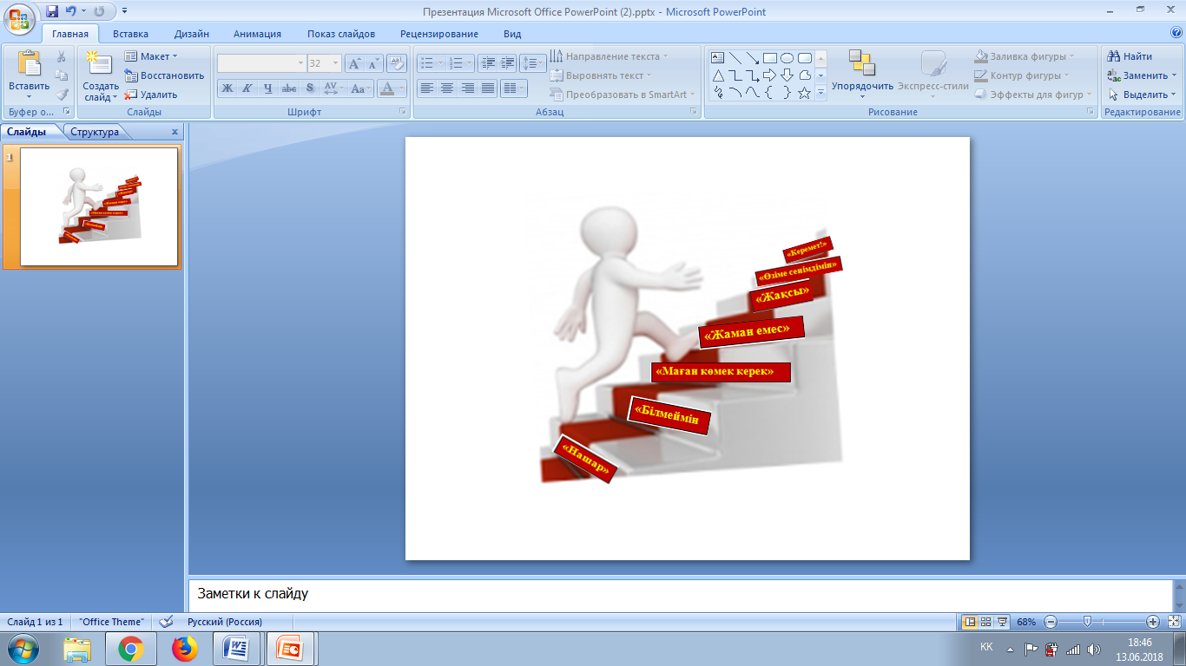 |  |  | Стикер
Саралау – Сіз қандай тәсілмен көбірек қолдау көрсетпексіз? Сіз басқаларға қарағанда қабілетті оқушыларға қандай тапсырмалар бересіз? |  | Бағалау – Сіз оқушылардың материалды игеру деңгейін қалай тексеруді жоспарлап отырсыз? |  | Денсаулық және қауіпсіздік техникасын сақтау
Сабақ барысында оқу мақсатына жету үшін түрлі саралау жұмыстары жүргіземін.  Үй тапсырмасын қайталауда «Шахмат» әдісін қолданып өткен тақырып бойынша қайталау арқылы кері байланысты жүргіземін.  Жаңа мәліметті идеаларды «Фишбоун» әдісі арқылы сұрақ жауап арқылы меңгертемін.  «Ойлан, жұптас, бөліс» әдісі арқылы 2 топқа тапсырма беріледі тақырып өмірмен байланыстырылады.  «Мұзжарғыштар» әдісін пайдаланып берілген есептің шартын сызба сызу арқылы түсіну дағдысын қалыптастырамын. Саралаудың диалог және қолдау көрсету тәсілін пайдалана отырып кейбір оқушылырға көмек көрсетемін. Бағалау тәсілі арқылы әр тапсырмада оқушы жұмысын бағалап отырамын. |  | Үй жұмысын қайталауда оқушыларға ауызша мадақтаумен кері байланыс беремін.  «Екі жұлдыз, бір тілек» арқылы топтар бір-біріне кері байланыс ұсынады. Смайликтер арқылы топ-топты бағалайды.  Сабақ бойы берілген смайликтер арқылы бағалайды.  Бағалау критерийлері,тапсырмалар, дескрипторлар оқушы білімін қалыптастыру үшін жасалып, сол арқылы оқушының алға ілгерлеуі арқылы жүзеге асады.  Кері байланыс беремін.  «Менің көңіл-күйім баспалдағы» әдісі бойынша оқушылар кері байланыс беріп, өзін-өзі бағалайды. |  | Физика кабинетіндегі қауіпсіздік ережелерін сақтау

Рефлексия  Сабақ / оқу мақсаттары шынайы ма?  Бүгін оқушылар не білді? Сыныптағы ахуал қандай болды? Мен жоспарлаған саралау шаралары тиімді болды ма? Мен берілген уақыт ішінде үлгердім бе? Мен өз жоспарыма қандай түзетулер енгіздім жəне неліктен? | Сабақта оқу мақсаттары шынайы болды. Бүгін оқушылар эл Электр зарядының сақталу заңын білді. Сыныпта жағымды ахуал болды. Мен жаспар бойынша саралау тиімді болды. Берілген уақытқа үлгердім. Түзету енгізген жоқпын.
Қорытынды бағамдау
Қандай екі нəрсе табысты болды (оқытуды да, оқуды да ескеріңіз)?
1:Шахмат әдісі жақсы орындалды.
2:Ойлан, жұптас, бөліс әдісін дұрыс қолдандым.
Қандай екі нəрсе сабақты жақсарта алды (оқытуды да, оқуды да ескеріңіз)?
1: Шаттық шеңберде оқушылар бір-біріне жақсы тілек арқылы болды.
2: «Менің көңіл-күйім баспалдағы» орындау кезінде жақсы болды.
Сабақ барысында мен сынып немесе жекелеген оқушылар туралы менің келесі сабағымды жетілдіруге көмектесетін не білдім?
Оқушыларды жеке есептер беріп шығару барысын жетілдіру.

